Eメールについて
ここでは、OutlookExpressを使用します。
- インターネットを使用する場合はプロバイダーとの契約が必要です。ここで、Eメールアドレスが与えられます。
接続は、常時接続のADSLが便利と思います。
OutlookExpressの画面

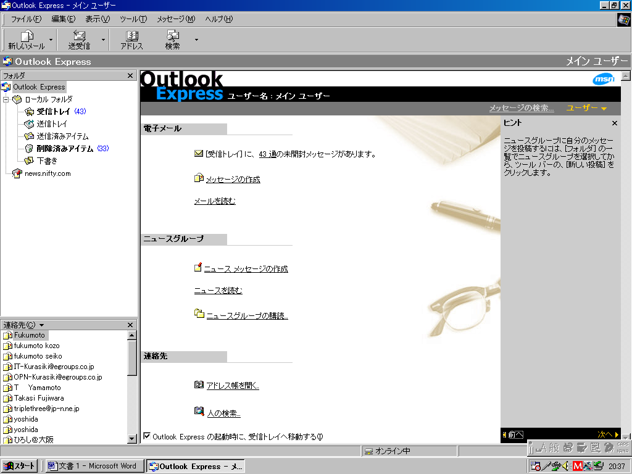
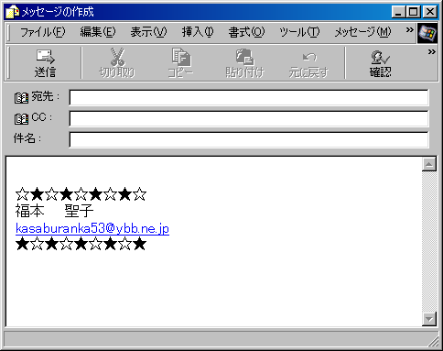
新しいメールの画面
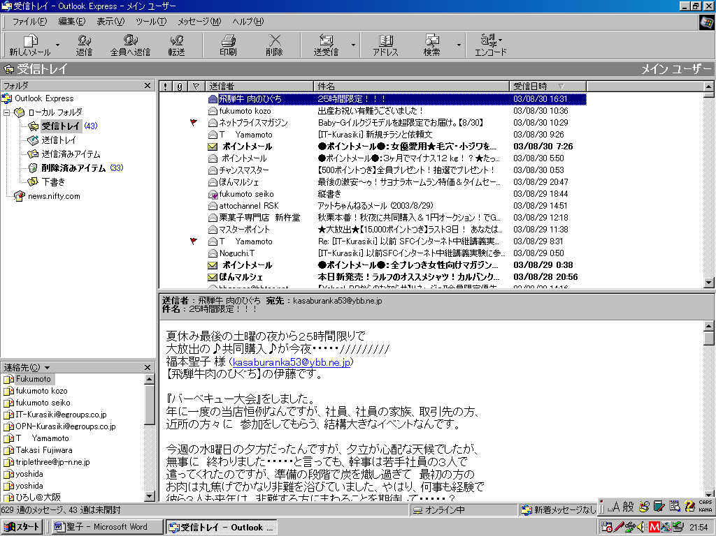

- アドレス帳
  - アドレス帳は、個人の住所や電話番号やメールアドレスなど登録して置くと便利です。
＜アドレス帳＞をクリック⇒新規作成⇒クリック
↓アドレス帳に登録できる
  - 受信したメールの上で右クリック⇒アドレス帳に追加する。
↓ アドレス帳に登録できる。
メールを作成するには
- テキスト形式（通常メール）
↓書式をクリック
○ＨＴＭＬ（リッチテキスト）
色や画像を用いたメールで写真の添付とか音楽を付ける時に使う。リッチテキストでは、字を装飾（書体、字の大きさ、太字、色など）したりできる。
- メールを書くには
新しいメールをクリック
  - 宛先を入力する⇒半角
  - 件名を入力する
  - 本文を入力する
  - メールを送信する
（送信）をクリック
↓
送信トレイ⇒送受信をクリック⇒メールは送信されました。
- 複数の人に同時にメールを送るには
①ＣＣ：の欄に、複数の人のメールアドレスを入力します
↓ （カーボンコピー）その時にはアドレス同士はセミコロン（；）で区切ります
②（宛先）の欄に複数のメールアドレスを入力し、かんま（,）で区切ります
  - （宛先）（ＣＣ）（ＢＣＣ）の各ボックス左側にあるアイコンをクリックするとアドレス帳を呼び出すことができます。
- アドレス帳からメールを出すには
アドレス帳に登録した宛先を使えば、メールアドレスを入力する手間を省く事ができます。⇒アドレス帳に登録している名前をダブルクリック
- 不要メールを削除するには
受信トレイに受信したメールの中で、不要になってしまったものは（削除）ボタンで削除します。削除されたメールは（削除済みアイテム）に移動します。完全に削除したい時は（削除済みアイテム）の字の上で右クリックし（削除済みアイテムを空にする）をクリックする。
- 受信したメールに返事を出すには
ツールバーの（返信）をクリックするだけで送信元の相手の宛先が、入った返信用のメールを作ることができる
- 署名を入れる場合
ツール⇒オプション⇒署名⇒作成をクリック⇒ＯＫ
自分の名前やメールアドレスを登録しておくと便利です
- 受信したメールを他の人に送るには（メールの転送）
（受信トレイ）にあるメールから転送するメールを選択する
↓
（転送）をクリックする
↓
件名にはＦＷ：と表示される
↓
（宛先）に転送先のメールアドレスを入力する
↓
送信をクリックする⇒送受信をクリックする
☆ 楽しいメール・カード ○ディズニーのカード
○ＹＡＨＯＯのグリーテングカード
○niftyのグリーテングカードなどなど
顔文字入力 ＩＭＥバーで話言葉クリックで顔と入力し
↓
変換
リッチテキストにて動画メール（取り込みたい動画を挿入）
↓
画像⇒参照⇒動画を選び⇒ＯＫ
音楽を取り込む（ＢＧＭにつける方法）
【新しいメール】⇒【書式】⇒【リッチテキスト】⇒本文の枠の中でクリック
【書式】⇒【背景】⇒【サウンド】⇒【バックグランドサンド】⇒【参照】
⇒ディスクトップで【ファァイルの種類】をＭＩＤＩファイルにし、⇒ＢＧＭをつける
ファイルを選択⇒【開く】⇒【連続】⇒ＯＫ
- 音楽をＨＰから取り込む
ッダウンロードバタン（【ＤＬ】のマーク）がある、サイトから取り込む
tayoakiBOx(http://www.midi-box.com/)
等はダウンロードボタンがついているのでこれを右クリックし⇒【対象をファイルに保存】を選択し⇒ディスクトップ等に保存する
- 写真の添付
本文欄をクリックし⇒【挿入】⇒【添付ファイル】⇒【参照】⇒保存する場所を指定
⇒添付するファイルｗｐ選択⇒【開く】

Windows98OutlookExpressのアドレスのバックアップ
アドレス
ⅰ.utolookExpressを立ち上げる→｢アドレス帳｣を開く｢ヘルプ｣→｢バージョン情報｣で
アドレスの保存場所を確認する。
C:\WINDOWS\ApplicationData\Microsoft\AddressBook規定.wab
ⅱ.バックアップは
｢スタート｣を右クリック→｢エクスプローラ｣→｢Windowds｣→｢ApplicationData｣
→｢adressBook｣で右側に出る｢規定.wab｣ファイルを出してバックアップするFD等へ
コピー貼り付ける
バックアップデータを使ってパソコンにデーターを復元するには次にとおりです
アドレス
｢スタート｣を右クリック→｢エクスプローラ｣→｢windows｣→｢ApplicationData｣→
｢Microsoft｣→AddresBook｣を開きフォルダ内で直接｢規定.wab｣をコーピーする。

ウイルス対策からプレビュー機能を外す設定
※ メールの画面からツール→オプション→全般→｢自動的に未開封メッセージと
フォルダを表示｣のチェックを外す。
- プレビューウインドウを表示させない方法
｢表示｣→｢レイアウト｣→｢プレビューウインドウを表示｣をオフ

